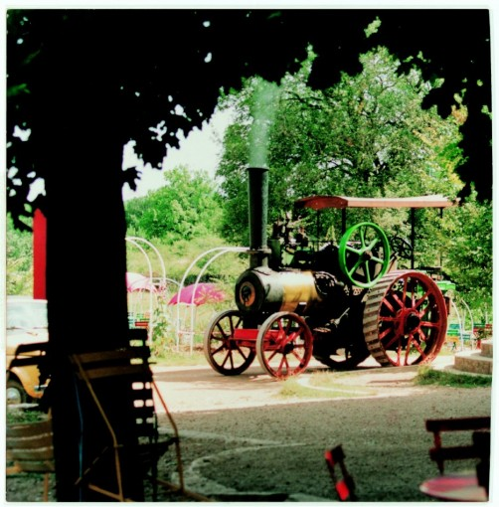

Un musée authentique.
En pleine nature, il recèle des petits trésors
N'est-elle pas belle cette chaumière, je l'adore.
Des murs de pierres pour l'authenticité,
Un bain de sérénité dans un décor vrai.
On retrouve tous les outils d'un glorieux passé
Celui du temps où le pays à toujours prospéré.
C'est avec émoi qu'on renoue avec nos souvenirs
Puis l'environnement nous arrache des soupirs.
Le tableau a gardé la fraîcheur de son côté sauvage,
La maison est troublante par la chaleur qu'elle dégage.
Tout est rigoureusement représenté en l'état.
Modeste était la vie à la campagne autrefois.
Point de confort, pourtant elle était plus familiale
Des efforts, mais moins de stress, l'ambiance était conviviale.
La gazelle est cette construction de pierres sèches, arrondie
Donc nos anciens avaient le secret, ils en ont beaucoup construit,
Ils avaient le sens de l'équilibre et beaucoup de patience.
Le rouleau compresseur, autrefois le diable était impressionnant,
Tout comme le tracteur, j'étais petite, cela me faisait peur.
Dieu que la vie a changé, ce passé laisse mon esprit rêveur.
Marie Laborde.

